浙江省2011年10月高等教育自学考试
金属工艺学试题
课程代码：01666
一、单项选择题(本大题共10小题，每小题2分，共20分)
在每小题列出的四个备选项中只有一个是符合题目要求的，请将其代码填写在题后的括号内。错选、多选或未选均无分。
1.回火的加热温度不应超过（ ）
A.Ac₁线 B.Ac₃线
C.Ac_{cm}线 D.AECF线
2.亚共析钢的淬火加热温度应选择（ ）
A.Ac₁+30℃～50℃ B.Ac₃+30℃～50℃
C.Ac_{cm}+30℃～50℃ D.Ac_{cm}+60℃～80℃
3.过共晶白口铸铁的常温组织是（ ）
A.铁素体+渗碳体 B.渗碳体+莱氏体
C.铁素体+珠光体 D.珠光体+渗碳体
4.铜与锌组成的二元合金是（ ）
A.黄铜 B.青铜
C.白铜 D.紫铜
5.铸铁中的石墨呈团絮状存在的铸铁是（ ）
A.灰铸铁 B.球墨铸铁
C.蠕墨铸铁 D.可锻铸铁
6.属于热固性的塑料是（ ）
A.聚苯乙烯 B.聚乙烯
C.酚醛塑料 D.聚酰胺
7.板料沿封闭轮廓线冲裁留下的部分为工件的冲压工艺是（ ）
A.冲孔 B.落料
C.拉深 D.弯曲
8.车削加工中，显著影响背向力（径向力）大小的车刀角度是（ ）
A.刃倾角 B.主偏角
C.前角 D.后角
9.大批量生产内燃机的连杆，其毛坯制造方法应为（ ）
A.冲压 B.焊接
C.模锻 D.铸造
10.加工φ10H11，且表面粗糙度较高的孔应采用（ ）
A.铰孔 B.钻孔
C.磨孔 D.镗孔
二、判断题（本大题共10小题，每小题1分，共10分）
判断下列各题，正确的在题后括号内打“√”，错的打“×”。
1.纯金属的结晶温度是恒定不变的。（ ）
2.渗碳工艺用于低碳钢工件。（ ）
3.中碳钢在选用正火退火均可时,应首先选用正火。（ ）
4.淬火是最终热处理。（ ）
5.可锻造加工的铸铁称为可锻铸铁。（ ）
6.高速钢主要用于制作机用金属切削刀具。（ ）
7.受力大且复杂的箱体零件应选用铸钢件毛坯。（ ）
8.积屑瘤可保护刀刃、减小切屑力，但加工表面粗糙，故有利于粗加工。（ ）
9.小孔和较小孔的精加工一般采用铰孔。（ ）
10.切削加工中的进给运动有1个或多个，也可能没有。（ ）
三、填空题(本大题共3小题，每空1分，共10分)
请在每小题的空格中填上正确答案。错填、不填均无分。
1.常见的金属晶体缺陷有______、______、______三种。
2.冷冲压中的______和______属于冲裁工序，______和______属于变形工序。（提示：在弯曲、冲孔、拉深、落料四个冲压工序中选取）
3.焊接按焊接过程特点可分为______、______、______三类。
四、名词解释(本大题共5小题，每小题2分，共10分)
1.断后伸长率
2.固溶强化
3.镦粗
4.完全互换
5.安装
五、数值计算题（本大题共2小题，其中第1小题4分、第2小题6分，共10分）
1.材料拉伸试棒的直径为10mm，经测试其屈服时的拉力为25000N，断裂前的最大拉力为46000N，试计算该试棒材料的屈服点和抗拉强度。
2.写出或计算轴的基本尺寸l，最大极限尺寸l_{max}，最小极限尺寸l_{min},上偏差es，下偏差ei，公差Ts。
六、问题解答题（本大题共3小题，其中第1小题8分、第2小题8分、第3小题4分，共20分）
1.为给定的零件类别选择合适的材料组。
在给定材料组中选出一组，将其代号（A、B、C、D）填入与零件类别适应的材料组栏内。
给定材料组：A Q215、Q235； B 20Cr、18CrMnTi； C W18Cr4V、W6Mo5Cr4V2Al；
D HT200、HT250
零件类别 | 机用切削刀具（车刀、铣刀、齿轮用刀具等） | 箱体、机座（变速箱、主轴箱、床身等） | 一般构件（轴、杆、建筑用钢等） | 受冲击、弯曲、扭转载荷的重要构件（活塞销等）
材料组
2.在给定的Fe-Fe₃C相图中标出纯铁与钢、钢与白口铸铁的分界线和分界线处碳的质量分数值，以及Fe-Fe₃C相图右端点碳的质量分数值(横坐标轴为碳的百分质量分数值)，将A₁、A₃、A_{cm}分别标在各自所在的线段处。
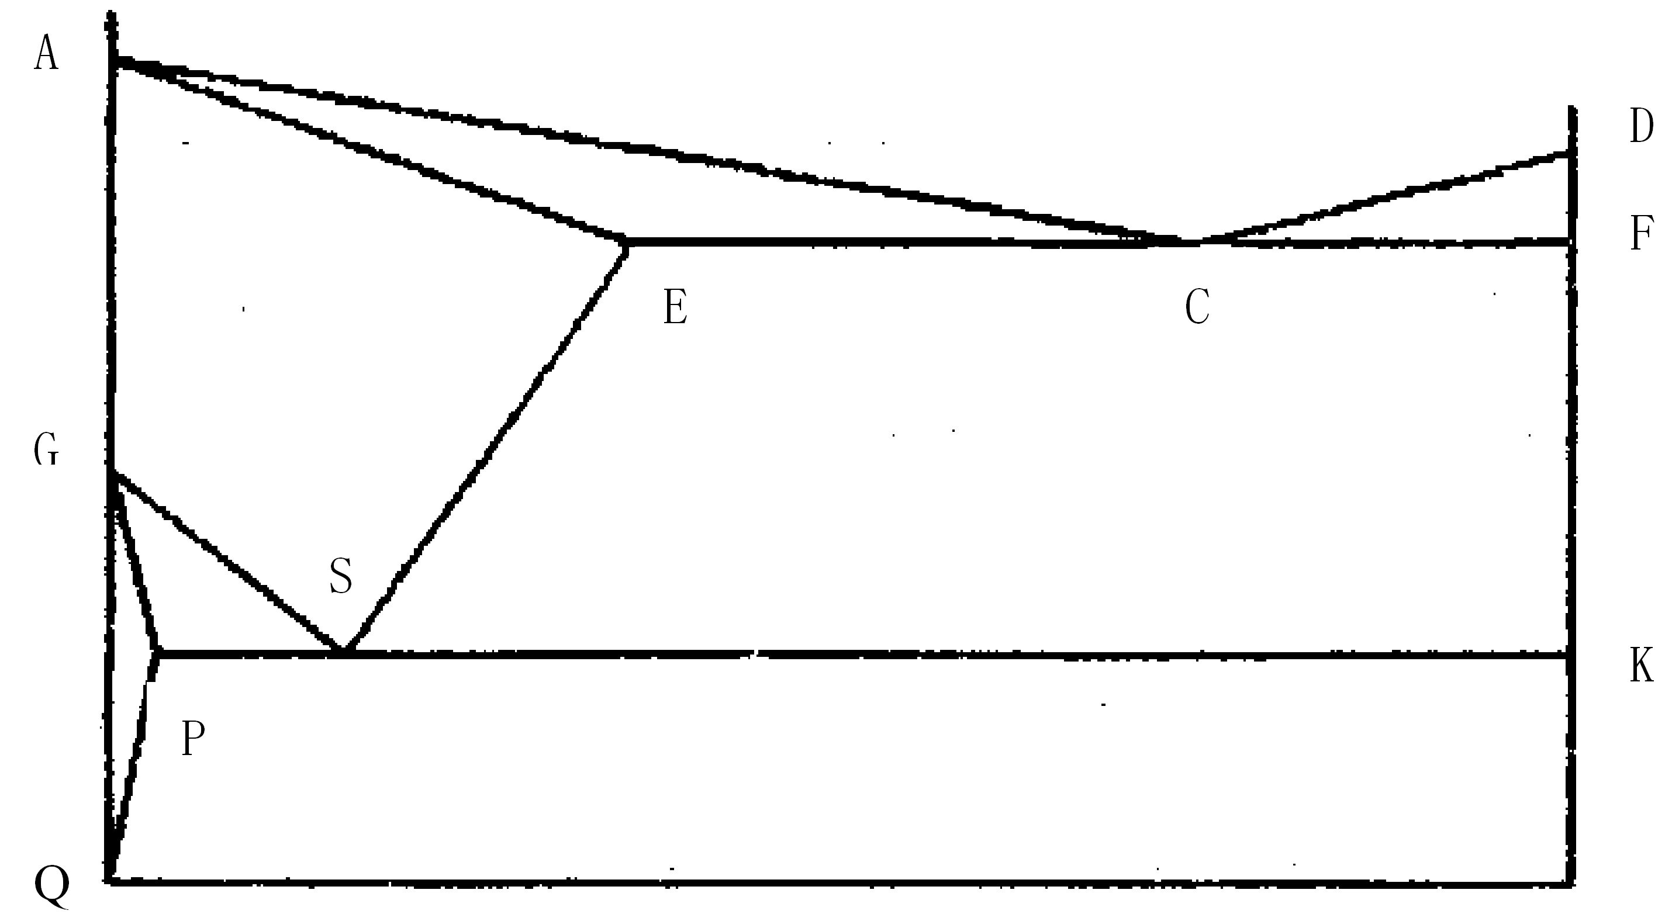

3.按图简要说明电火花加工的工作原理和主要特点。
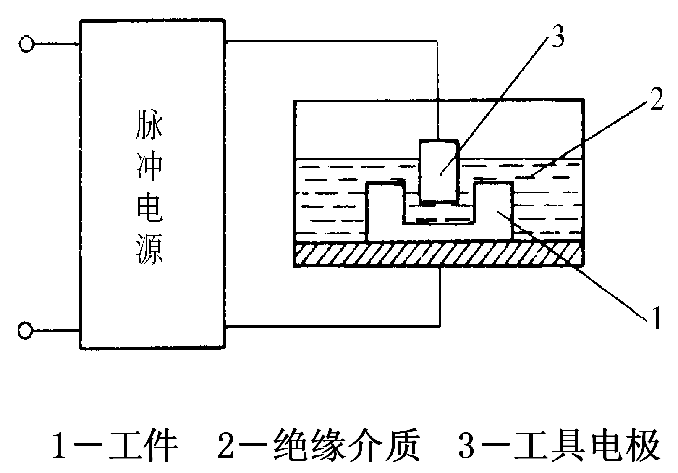
七、实例案例题（本大题共2小题，其中第1小题6分、第2小题14分，共20分）
1.你在铸造车间从事技术工作多年，请为新学员讲述实心锥齿轮和圆形实心套筒两工件砂型铸造中手工造型的几个技术问题，请将讲述内容简要填入给定的表格内。
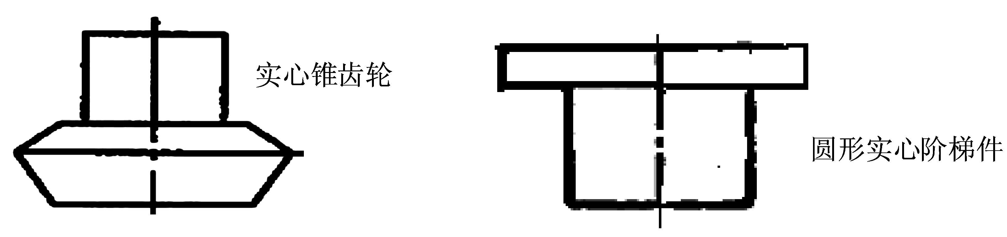
造型技术 | 是否两箱造型 | 整体模样还是分模（两模）模样 | 模样在一个还是在两个箱内
实心锥齿轮
圆形实心阶梯件 |  | 首选方案： | 首选方案：
2.所在企业培训新招收的学员，你将为其讲授机械加工工艺方面的知识。请以阶梯轴为例，讲解其机械加工工艺过程，请将讲述内容简要填写在表中给定的空格内。
已知条件：零件如图；大批生产；材料45钢，需调质处理；通用机床加工；不含下料、检验工序。
提示：加工内容为：粗车（端面、外圆），打中心孔，调质，修磨中心孔，半精车（端面、外圆、沟槽、倒角），磨外圆（四段6级精度外圆），铣键槽，去键槽毛刺，请将这些加工内容分成7道工序依次填写在表中的空格内。加工设备是指用什么机床或什么设备。大批生产要考虑工序分散。

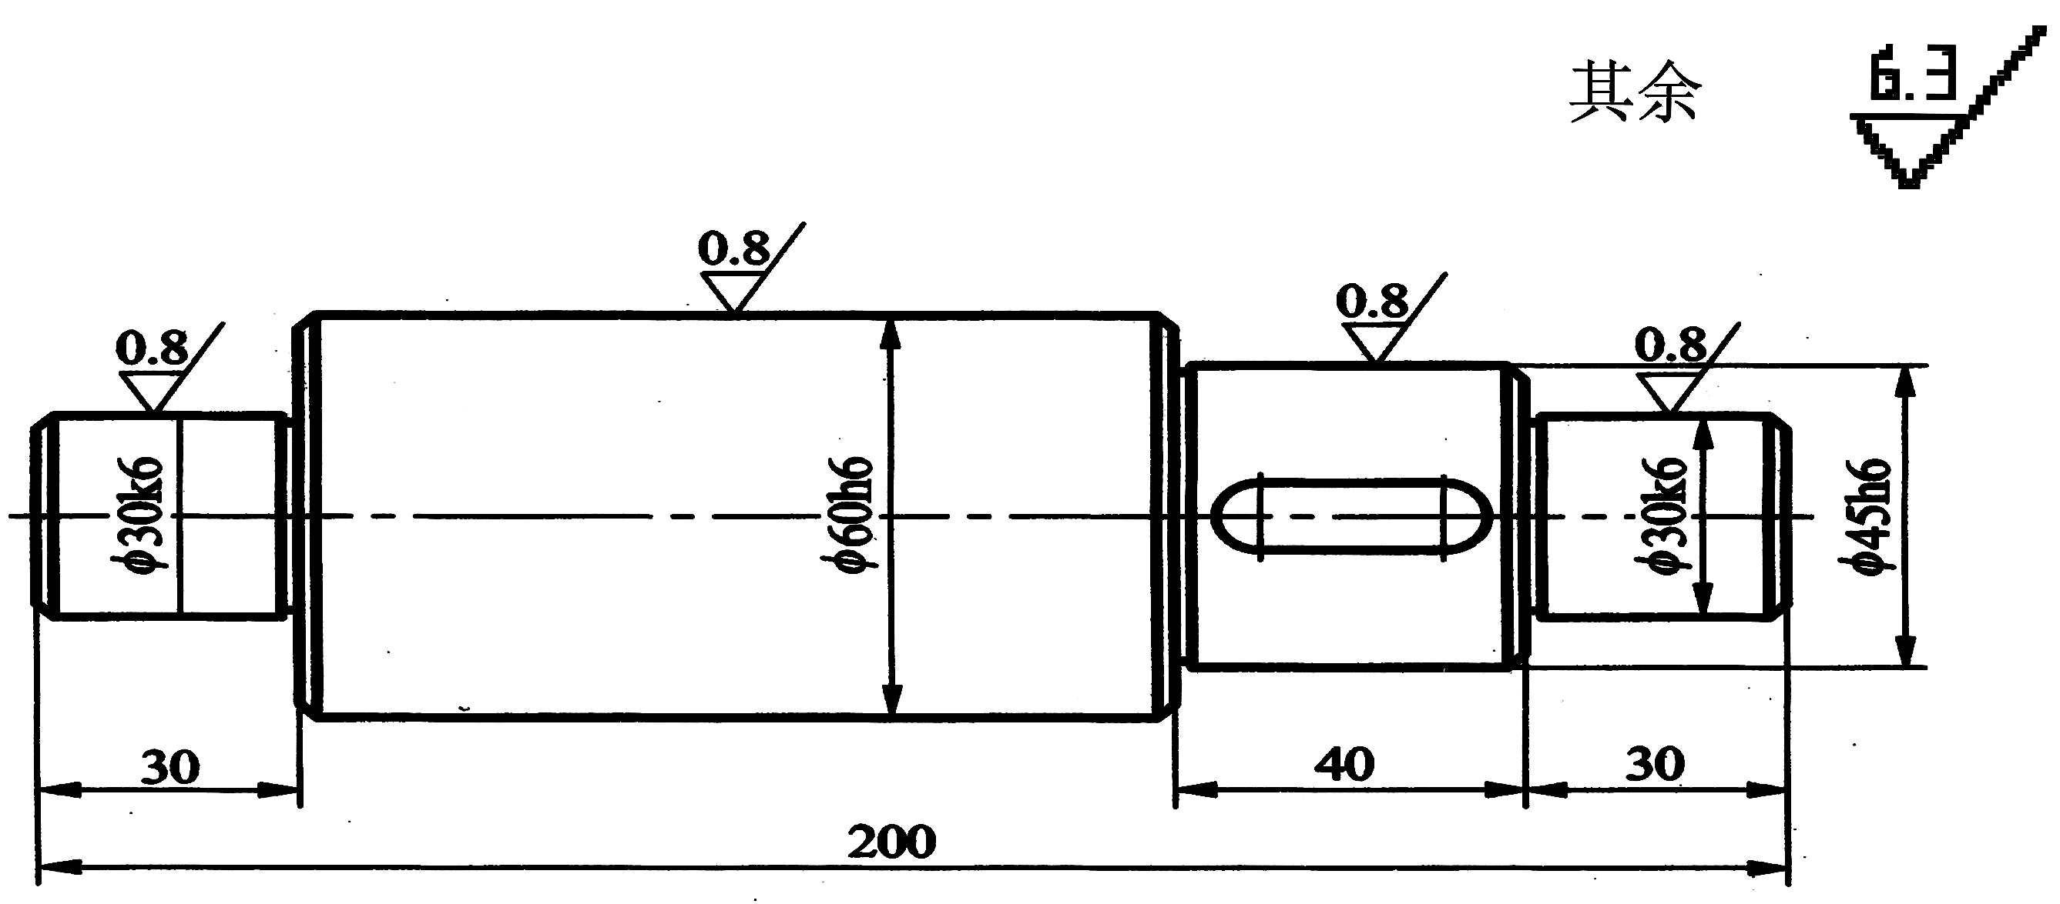
阶梯轴大批生产机械加工工艺过程（材料45钢）
工序号 | 加 工 内 容 | 加工设备（机床）
1
2
3
4
5
6
7

